**μαχαιρ~ων μούσης ε[ιμί [εστίν μέγαν πολλο~ις ]υμ~ων ]ημ~ιν ο#υτος ε@ιεν λ~υσαι λελυκυ~ια βάλε γενο~υ γράφηθι τιμ~αν |ηττων ε@υ μάλα τινός {αττα |αττα πεφύτευκα {ωκηκα λύσαιμι λύσαιεν θαλασσ~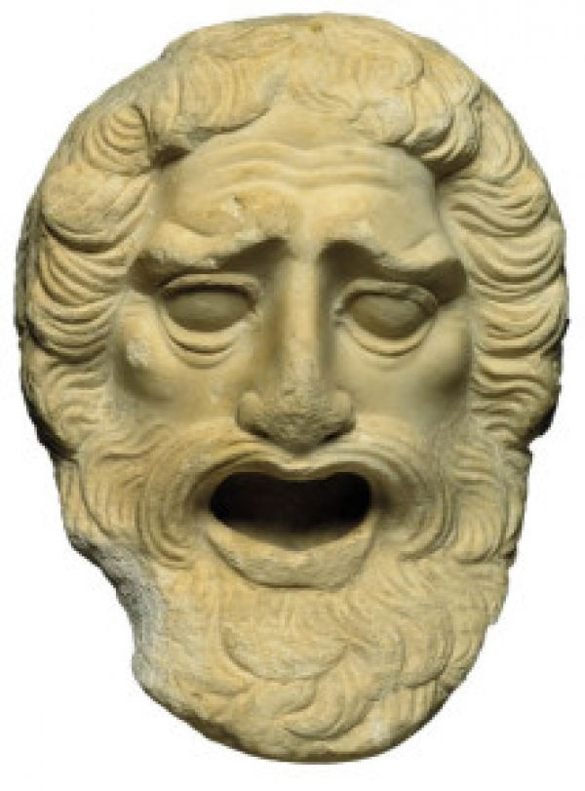ων ταμίου βουλευτο~υ μαχαιρ~ων μούσης ε[ιμί εσι μέγαν πολλο~ις ]υμ~~ων ]ημ~ιν ο#υτος ε@ιεν λ~υσαι λελυκυ~ια βάλε γενο~υ γράφηθι τιμ~αν |ηττων ε@υ μάλα τινός {αττα |αττα πεφύτευκα {ωκηκα λελυκυ~ια**

**ΜΕΤΑΦΡΑΣΤΙΚΕΣ ΑΣΚΗΣΕΙΣ**

**Β΄ ΛΥΚΕΙΟΥ**

**ΔΡΑΜΑΤΙΚΗ ΠΟΙΗΣΗ**

**γενο~υ λύθητι λαβέ [ιδέ [ελθέ**

***ΑΣΚΗΣΗ ΣΤΙΧΩΝ : 471 – 496***

|  |  |
| --- | --- |
| **ΚΕΙΜΕΝΟ** | **ΜΕΤΑΦΡΑΣΗ** |
| **ΧΟ**. Δηλοῖ τὸ γέννημ᾽ ὠμὸν ἐξ ὠμοῦ πατρὸς  τῆς παιδός εἴκειν δ᾽ οὐκ ἐπίσταται κακοῖς. **ΚΡ**. Ἀλλ᾽ ἴσθι τοι τὰ σκλήρ᾽ ἄγαν φρονήματα  πίπτειν μάλιστα, καὶ τὸν ἐγκρατέστατον  σίδηρον ὀπτὸν ἐκ πυρὸς περισκελῆ  θραυσθέντα καὶ ῥαγέντα πλεῖστ᾽ ἂν εἰσίδοις.  Σμικρῷ χαλινῷ δ᾽ οἶδα τοὺς θυμουμένους  ἵππους καταρτυθέντας· οὐ γὰρ ἐκπέλει  φρονεῖν μέγ᾽ ὅστις δοῦλός ἐστι τῶν πέλας.  Αὕτη δ᾽ ὑβρίζειν μὲν τότ᾽ ἐξηπίστατο,  νόμους ὑπερβαίνουσα τοὺς προκειμένους·  ὕβρις δ᾽, ἐπεὶ δέδρακεν, ἥδε δευτέρα,  τούτοις ἐπαυχεῖν καὶ δεδρακυῖαν γελᾶν. Ἦ νῦν ἐγὼ μὲν οὐκ ἀνήρ, αὕτη δ᾽ ἀνήρ,  εἰ ταῦτ᾽ ἀνατὶ τῇδε κείσεται κράτη. Ἀλλ᾽ εἴτ᾽ ἀδελφῆς εἴθ᾽ ὁμαιμονεστέρα  τοῦ παντὸς ἡμῖν Ζηνὸς Ἑρκείου κυρεῖ,  αὐτή τε χἠ ξύναιμος οὐκ ἀλύξετον  μόρου κακίστου· καὶ γὰρ οὖν κείνην ἴσον  ἐπαιτιῶμαι τοῦδε βουλεῦσαι τάφου.  Καί νιν καλεῖτ᾽· ἔσω γὰρ εἶδον ἀρτίως  λυσσῶσαν αὐτὴν οὐδ᾽ ἐπήβολον φρενῶν. Φιλεῖ δ᾽ ὁ θυμὸς πρόσθεν ᾑρῆσθαι κλοπεὺς  τῶν μηδὲν ὀρθῶς ἐν σκότῳ τεχνωμένων.  Μισῶ γε μέντοι χὤταν ἐν κακοῖσί τις  ἁλοὺς ἔπειτα τοῦτο καλλύνειν θέλῃ. |  |

**B΄ ΕΠΕΙΣΟΔΙΟ Β΄ Σκηνή**